Итоговый проект
«Аналитика деятельности логистической компании»
Выбор данных:
Файл Логистическая_компания.xlsx содержит 2 листа (предоставила файл-выгрузку реальная логистическая компания, по создан итоговый PowerBI-проект):
- «Исходные данные» - данные о реализованных услугах за 2015-2016 г. (в разрезе дат, выручки, прибыли, филиалов, клиентов, направлений бизнеса, видов услуг и менеджеров.
- «Рынок» - результирующая информация за весь период об объемах перевозок в разрезе Вид услуги – Город (филиал).
Задачи:
- Анализ деятельности менеджеров в разрезе филиалов (насколько эффективно каждый менеджер обслуживает каждый филиал по количеству заказов) с целью выявления филиалов с дефицитом заказов.
- Анализ клиентов по объему заказов с целью выявления общей тенденции работы компании – ориентация на корпоративных клиентов или нет.
- Проверка прогноза количества продаж по направлениям бизнеса с целью проверки ожиданий.
- Анализ эффективности скидочных акций с целью управления акционной политикой.
- Анализ разнообразия заказов с целью выявления приоритетного направления бизнеса, вида услуг, филиала.
- Анализ прибыли компании за 2 периода для определения успешности бизнеса в долгосрочной перспективе.
- Анализ зависимости объема перевозок от вида услуг с целью выявления приоритетных видов услуг.

Решение задач, постановка гипотез:
- Анализ клиентов по объему заказов. Анализ качественных данных. Проверка нормальности распределения количества заказов по клиентам за весь период (2015-2016) и за 2016 год отдельно.

H0: распределение количества заказов по клиентам за весь период является нормальным.
H1: распределение количества заказов по клиентам за весь период не является нормальным.

H0: распределение количества заказов по клиентам за 2016 год является нормальным.
H1: распределение количества заказов по клиентам за 2016 год не является нормальным.

Статистика выборки за весь период - количество заказов по клиентам:
Медиана:3.0,
Среднее:23.876697447039653,
Мода:1,
Ср.квадратичное отклонение:161.79139650756977,
Коэф.асимметрии:21.87870620227133
Коэф.эксцесса:587.7599032134736
Максимум заказов: 4999 , Минимум заказов: 1
МаксДата: 2016-12-01 , МинДата: 2015-01-01
Длина выборки: 1841
Длина выборки за 2016 год: 1017

У нормального распределения среднее, медиана и мода должны быть близки - у нас нет, среднее 17.58, медиана 3, мода 1. Ср.квадратичное отклонение 101.9 - очень большое. Коэф.ассим. 19.39 > 0 - у распределения правый хвост длиннее. По этим параметрам можно предположить, что распределение за весь период скорее ненормальное.
Гистограммы распределения за весь период и за 2016 год не похожи на нормальное распределение - правый хвост длинный.
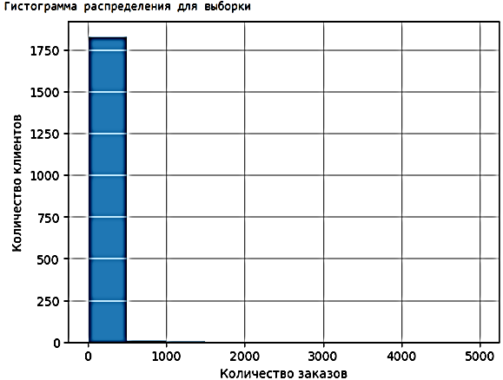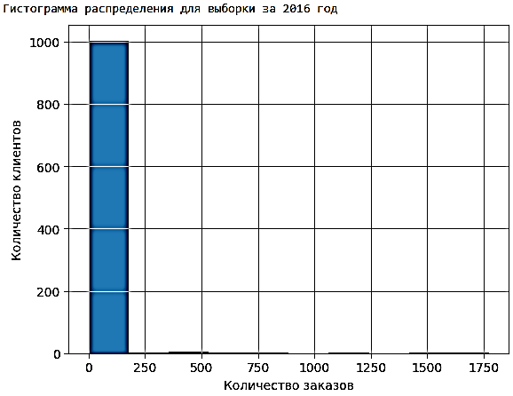
Графики квантилей за весь период и за 2016 год - отклонение от нормального вида слишком большие.
По визуализации можно предположить, что распределение за весь период и за 2016 год скорее ненормальное.
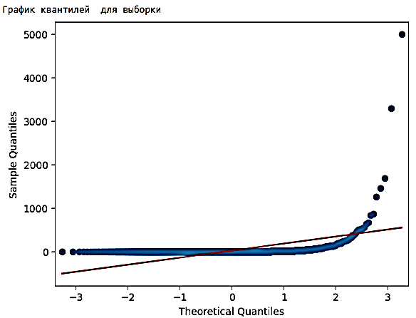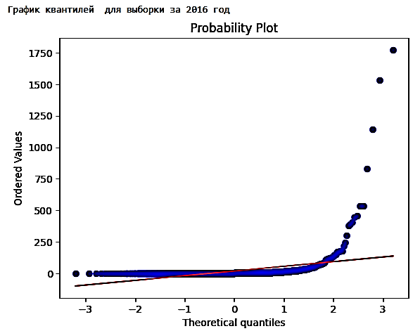
Длина выборки < 5000 – используем критерий Шапиро-Уилка - Шапиро-Франчиа: для обоих выборок p_value =0 < a=0.05 - гипотезу о нормальности выборки отвергаем на уровне значимости α = 0.05.

По критерию проверки на симметричность: для обоих выборок p_value =0 < a=0.05 - гипотезу о нормальности выборки отвергаем на уровне значимости α = 0.05.

По критерию проверки на остроту пика: для обоих выборок p_value =0 < a=0.05 - гипотезу о нормальности выборки отвергаем на уровне значимости α = 0.05.

По критерию К-квадрат Д'Агостино: для обоих выборок p_value =0 < a=0.05 - гипотезу о нормальности выборки отвергаем на уровне значимости α = 0.05.

По тесту Андерсона-Дарлинга: для обоих выборок p_value =0 < a=0.05 - гипотезу о нормальности выборки отвергаем на уровне значимости α = 0.05.

По одновыборочному критерию Колмогорова-Смирнова: для обоих выборок p_value =0 < a=0.05 - гипотезу о нормальности выборки отвергаем на уровне значимости α = 0.05.

Вывод: распределение количества заказов по клиентам не является нормальным как за весь период, так и за 2016 год на уровне значимости α = 0.05.
Наблюдается сильная правосторонняя асимметрия: большинство клиентов совершают 1-3 заказа, при этом есть небольшое число клиентов с очень большим количеством заказов (максимум 4999).
Такое распределение характерно для многих бизнес-показателей.
ТОП-5 корпоративных клиентов за весь период:
Клиент Общее кол-во заказов
Уралэлектромедь 4999
СиЭмЭй СиДжиЭм Русь 3289
Медитерранеан Ши... 1688
АльфаТранс 1467
Глобал Контейнер... 1255
Ненормальное распределение (с длинным правым хвостом) означает несколько крупных клиентов дают 80% заказов - компания ориентирована не на массовых, а на корпоративных клиентов.

- Анализ деятельности менеджеров в разрезе филиалов. Анализ качественных данных. Определение зависимости между менеджером и филиалом за 2016 год.

H0: между менеджером и филиалом по количеству заказов нет зависимости.
H1: между менеджером и филиалом по количеству заказов существует зависимость.

По критерию согласия хи-квадрат Пирсона: p_value =0 < 0.05 - гипотеза о статистической независимости между менеджером и филиалом по количеству заказов отвергается на уровне значимости α = 0.05.

Вывод: не все менеджеры одинаково эффективно работают с заказами во всех филиалах. По матрице распределения и тепловой карте видно, что менеджеры демонстрируют статистически значимый дефицит заказов во всех филиалах, за исключением Санкт-Петербурга. Это может свидетельствовать о региональных особенностях рынка, необходимости усиления менеджерского состава в проблемных филиалах.
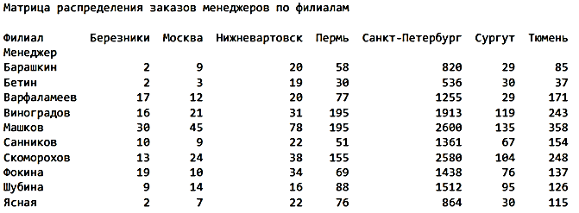
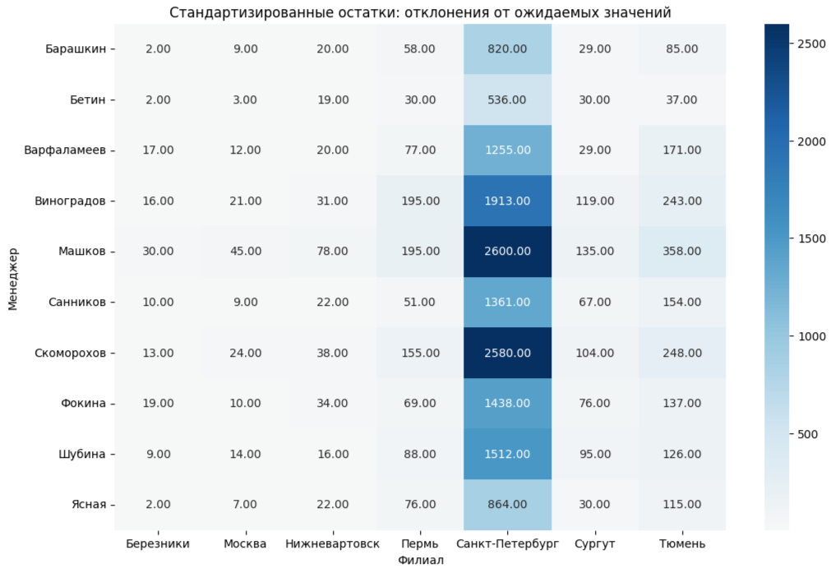
- Проверка прогноза количества продаж по направлениям бизнеса. Анализ качественных данных - прогноз: в 2016 году количество продаж по направлениям бизнеса будет распределяться следующим образом: Контроль за оборудованием - 47%, Логистика - 1,5%, Международные перевозки - 1,5% и Перевозки по РФ - 50%. Проверим, оправдались ли ожидания.

H0: прогноз на 2016 по количеству продаж по направлениям бизнеса подтвердится.
H1: прогноз на 2016 по количеству продаж по направлениям бизнеса не подтвердится.


По критерию согласия хи-квадрат Пирсона: p_value =0.26 > 0.05 гипотезу об оправдании ожиданий от прогноза не отклоняем на уровне значимости α = 0.05.

Вывод: ожидания от прогноза оправдаются на заданном уровне значимости.

- Анализ эффективности скидочных акций. Анализ качественных данных. В 2015 году проводился тест: выбрали 5 клиентов случайным образом, которые пользовались услугами ранее: {'ЮНИ-ТРЕЙД', 'Азимут', 'Афина', 'Белфорт', 'Корунд'}. Им предложили 3-и разные скидочные акции: с 1-го, 2-го, 3-го кварталов 2015 года соответственно. Если хотя бы один заказ за квартал был совершен, то это успех, если нет, то неудача. Оценим, одинаковый ли эффект дали эти акции? Если разный, то между какими акциями наблюдается различие?

H0: доли клиентов, совершивших хотя бы один заказ, одинаковы для всех 3-х акций (нет различий в эффекте).
H1: доли клиентов, совершивших хотя бы один заказ, разные для всех 3-х акций (имеются различия в эффекте).

По Q-критерий Кохрена: p_value =0.135 > 0.05 - гипотезу о равенстве долей клиентов, совершивших хотя бы один заказ для всех 3-х акций не отвергаем. Акция дали одинаковый эффект.
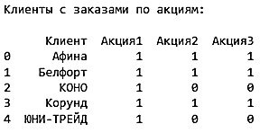

Вывод: ожидания от одинакового эффекта от акций оправдаются на заданном уровне значимости (статистически значимых различий между акциями не обнаружено).

- Анализ разнообразия заказов. Описательная статистика. Определим индексы разнообразия заказов по направлению бизнеса, виду услуги, филиалам.

Максимальная энтропия:
Максимальная энтропия по направлениям бизнеса: 1.3862943611198906
Максимальная энтропия по филиалам: 1.9459101490553132
Максимальная энтропия по виду услуг: 2.70805020110221

Индексы разнообразия:
Направление бизнеса: 0.8442154734159777
Филиал: 0.8855684517408747
Вид услуги: 2.1216577710003075
Оценка равномерности (относительная энтропия):
Направление бизнеса равномерность: 60.90%
Филиал равномерность: 45.51%
Вид услуги равномерность: 78.35%

Вывод на основе рассчитанных индексов равномерности (отношение энтропии к максимальной энтропии):
- виды услуг: 78.35% — распределение близко к равномерному, разнообразие высокое, но не идеальное (компания не зависит критически от одного вида услуг);
- направления бизнеса: 60.90% — умеренная равномерность, наблюдается некоторое доминирование отдельных направлений (есть явные лидеры, но другие направления тоже представлены, возможно это специфика рынка);
- филиалы: 45.51% — наименее равномерное распределение, некоторые филиалы (например, Санкт-Петербург) явно доминируют, другие (Березники, Москва) имеют значительно меньше заказов (низкое разнообразие, высокая концентрация заказов в немногих филиалах — региональный риск).

- Анализ прибыли компании за 2 периода. Сравнение среднего значения фактической прибыли в 2015 и в 2016 годах.

H0: выборка фактической прибыли за 2015 соответствует нормальному закону распределения.
H1: выборка фактической прибыли за 2015 не соответствует нормальному закону распределения.

Сначала стандартизируем распределение за 2015 год.
По критерию Колмогорова - Смирнова за 2015 год (длина выборки > 5000): p_value =0 < 0.05 гипотезу о нормальности распределения фактической прибыли отклоняем на уровне значимости α = 0.05.

H0: выборка фактической прибыли за 2016 соответствует нормальному закону распределения.
H1: выборка фактической прибыли за 2016 не соответствует нормальному закону распределения.

Сначала стандартизируем распределение за 2016 год.
По критерию Колмогорова - Смирнова за 2016 год (длина выборки > 5000): p_value =0 < 0.05 гипотезу о нормальности распределения фактической прибыли отклоняем на уровне значимости α = 0.05.

Трансформируем данные – попробуем их привести к нормальному распределению данные за 2015 год:
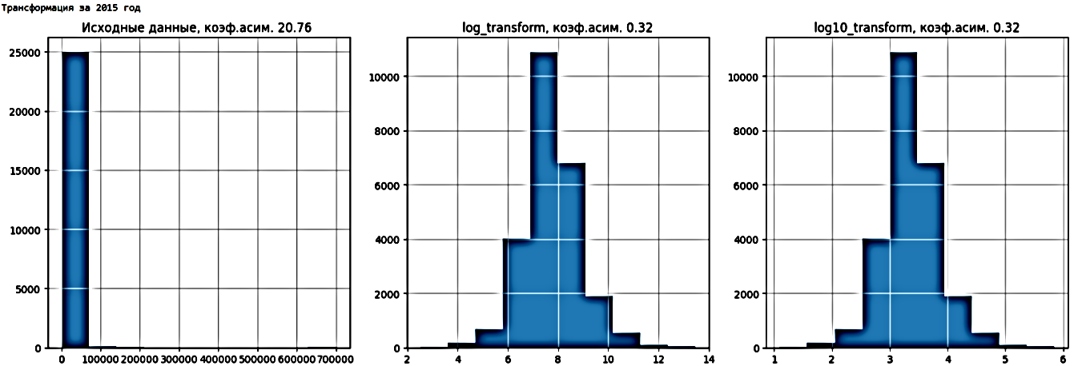
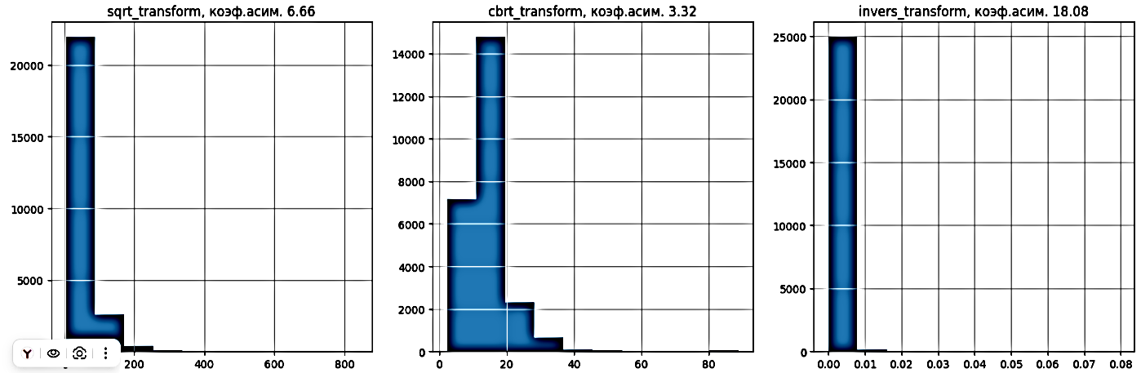

Коэффициент асимметрии:
Исходные данные: 20.759174284894236
log_transform: 0.31641885489280985
log10_transform: 0.31641885489281
sqrt_transform: 6.660840610792201
cbrt_transform: 3.3201812496721153
invers_transform: 18.075473717716665

Трансформируем данные – попробуем их привести к нормальному распределению данные за 2016 год:
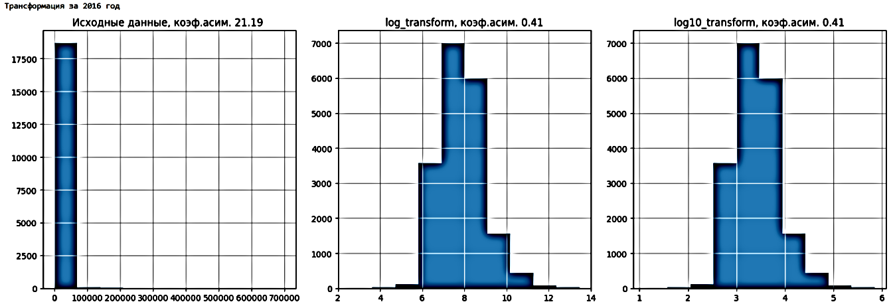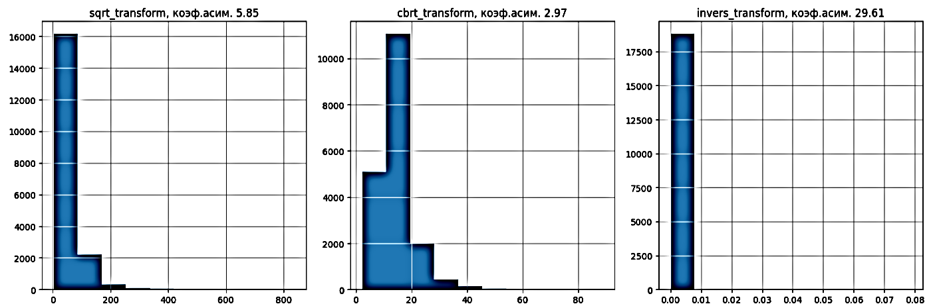
Коэффициент асимметрии:
Исходные данные: 21.192220198698667
log_transform: 0.41149295284936965
log10_transform: 0.41149295284936543
sqrt_transform: 5.854668640117746
cbrt_transform: 2.9658165907176635
invers_transform: 29.60745268179835

Пробуем взять логарифмическую трансформацию за 2015 и за 2016 года и повторно провести тест на нормальность.
По критерию Колмогорова - Смирнова за 2015 год: p_value =0 < 0.05 гипотезу о нормальности распределения фактической прибыли отклоняем на уровне значимости α = 0.05.
По критерию Колмогорова - Смирнова за 2016 год: p_value =0 < 0.05 гипотезу о нормальности распределения фактической прибыли отклоняем на уровне значимости α = 0.05.
Т.е. логарифмическая трансформация не привела к нормальному распределению.

H0: средние значения фактической прибыли в 2015 и в 2016 годах равны.
H1: средние значения фактической прибыли в 2015 и в 2016 годах не равны.

Поскольку данные имеют не нормальное распределение и трансформация не дала результатов, то для сравнения средних используем параметрический t-тест Уэлча (для больших выборок > 5000 работает даже при ненормальности). Тест проводим на первичных данных (до трансформации, не стандартизированных).
По t-тесту Уэлча: p_value=0.372 > 0.05 –гипотезу о равенстве средних значений фактической прибыли за 2015 и 2016 год не отвергаем на уровне значимости α = 0.05.

Вывод: средняя фактическая прибыль в 2015 и 2016 годах статистически значимо не различаются. За год фактическая прибыль компании статистически значимо не выросла (но это еще не тренд).
- Анализ распределения объема перевозок для всех видов услуг и всех филиалов в отдельности.

H0: распределения объема перевозок одинаковы по всем видам услуг.
H1: распределения объема перевозок не одинаковы по всем видам услуг.

Визуализируем данные:
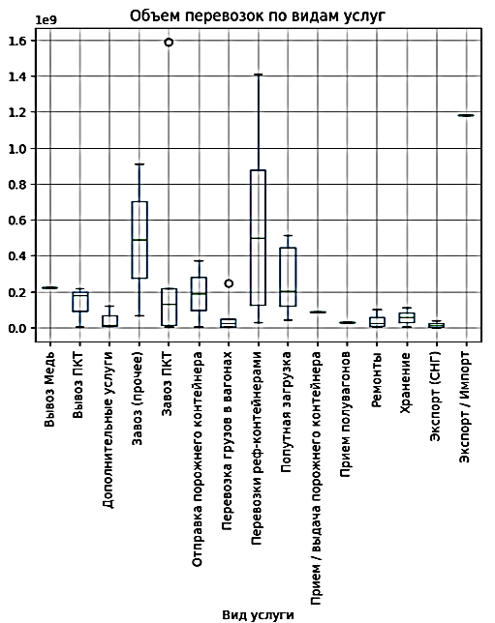
На боксплоте видно, что выбросы есть, скорей всего данные имеют не нормальное распределение.
По критерию Kruskal-Wallis (не требует нормальности распределения и устойчив к выбросам) p_value=0.07 > 0.05 – гипотезу об одинаковом распределении объема перевозок по всем видам услуг не отвергаем на уровне значимости α = 0.05.

Вывод: нет статистически значимых различий в объемах перевозок между разными видами услуг.

H0: распределения объема перевозок одинаковы по всем филиалов.
H1: распределения объема перевозок не одинаковы по всем филиалам.

Визуализируем данные:
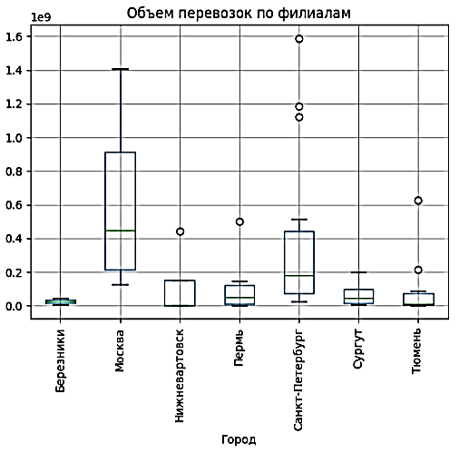
На боксплоте видно, что выбросы есть, скорей всего данные имеют не нормальное распределение.
По критерию Kruskal-Wallis (не требует нормальности распределения и устойчив к выбросам) p_value=0.007 < 0.05 – гипотезу об одинаковом распределении объема перевозок по всем филиалам отвергаем на уровне значимости α = 0.05.

Выявим филиалы, статистически значимо отличающиеся по объёму перевозок.
По Dunn's test:
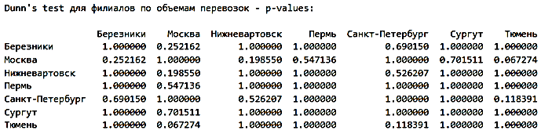
Ни одна пара филиал-объем перевозок не показала p_value < 0.05.

Выводы:
- Kruskal-Wallis тест выявил статистически значимые различия между филиалами по объемам перевозок (p_value = 0.007).
- Однако попарные сравнения (Dunn's test с поправкой Бонферрони) не обнаружили значимых различий филиалов по объемам перевозок на уровне значимости α = 0.05.
- Наиболее близки к значимости различия между Москвой и Тюменью (p = 0.067): по боксплоту видно, что медиана Москвы больше, чем у Тюмени.
- Отсутствие значимых парных различий при общем значимом результате Kruskal-Wallis может быть связано с: небольшим размером выборки (n = 50); высокой консервативностью поправки Бонферрони; различиями, распределенными между несколькими группами.

Общий анализ выводов
Вывод | Кому полезен | Обоснование/применение
Ненормальное распределение заказов (несколько крупных клиентов). | Отдел продаж, руководство, риск-менеджмент | Понимание, что бизнес зависит от нескольких крупных клиентов, разработать стратегию удержания и диверсификации.
Зависимость менеджера и филиала (дефицит заказов в большинстве филиалов) | HR, руководство | Понимание, где менеджеры работают хуже - точечное усиление.  Либо региональная особенность (меньше предприятий, ниже экономическая активность, специфика рынка).
Прогноз продаж оправдался | Планово-экономический отдел, руководство | Метод прогнозирования работает хорошо, можно использовать в будущем.
Скидочные акции не дали разного эффекта | Маркетинг, отдел по работе с клиентами | Нет смысла усложнять систему скидок - можно оставить единую систему скидок.
Разнообразие заказов: по филиалам (45%) — региональный риск, по услугам (78%) — диверсифицированы | Руководство, риск-менеджмент | Риск концентрации в филиалах (Санкт-Петербург), но услуги диверсифицированы - сбалансированная стратегия.
Прибыль не выросла за год | Финансовый директор, руководство, собственники, инвесторы / акционеры | Возможно рост выручки съедается ростом затрат, либо рынок стагнирует.  Пересмотреть стратегию или операционную эффективность.  Пересмотр инвестиционных ожиданий или требований оптимизации.  Новые услуги, выход на новые рынки, снижение издержек.
Объемы перевозок одинаковы для всех видов услуг | Руководство, отдел маркетинга, финансовый директор | Все виды услуг загружены равномерно -стратегия сбалансирована.
Различия между филиалами есть, но точечно не определены | Отдел аналитики, руководство  Москва и Тюмень (p=0.067) | Необходим сбор дополнительных данных.

